DRÖMRESAN TILL KOLA 2006 Anders Keyser

Dessa dagboksanteckningar börjar med historien bakom ”DRÖMRESAN till KOLA”
Datumet är den 9e april 2006 och på kvällen så ringer telefonen. Det Är Micke Sjöbring från Gyttorp (som är en gammal bekant till min sambo Anne-Mari). Han talar om att han vunnit en flugfiskeresa för två personer till ”Tundrans Öringar” på Kolahalvön i Ryssland! Han undrar nu om jag vill åka med? Han hade ingen att åka med och försökte sälja den andra biljetten men allt eftersom tiden gick så tänkte han mer och mer på att ringa till någon och erbjuda resan gratis. Mickes sambo Anna-Lena och deras son Emil hade några helger tidigare farit på kryssning till Åland och Micke som är sportfiskeintresserad såg att just denna helg så var det en utlottning av en Resa till Kolahalvön på BINGOLOTTO. Han köper en (1st) lott med avsikten att försöka vinna just fiskeresan och han vinner just denna! Själv så har jag i flera år drömt om att någon gång få möjlighet att åka till öringarna på Kola, bl.a. Så har jag vid ett flertal sportfiskemässor pratat med och blivit peppad av Martin Falklind som gjort den berömda flugfiskefilmen ”Tundrans Öring” Jag träffade honom senast veckan innan Micke ringde, på sportfiskemässan i Sollentuna där vi snackade om Kola ”Sillis, häng med nu i år, Det finns platser kvar” En annan som också peppat mig till att göra en Kolaresa är Johan ”GÖSta” Nygren som varit på Kola vid ett flertal tillfällen, men eftersom jag redan hade varit på en traditionsenlig flugfiskevecka till Glomma i Norge vecka 27 samt att resan till Kola kostade 2,900 USD kändes en sådan resa redan i år mycket avlägsen! Min sambo Anne-Mari säger ”klart du skall åka” och i och med att det så sa jag, utan att tveka, ja till Mickes fantastiska erbjudande!! Micke hade provat på flugfiske tidigare i livet men hade numera inte någon egen flugutrustning så jag hjälpte honom med att ta fram utrustning samt att vi skulle ha några ”kastövningar” på en gräsmatta innan. Det visade sig dock att han hade en utmärkt kastinstruktör i familjen redan, nämligen hans (blott 11-årige) son Emil. Som tur var så var Emil ivrig att testa pappas nya flugspö och när jag frågade honom om han kastat med flugspö förut så visade det sig att han lärt sig själv genom att kolla in andra fiskare, samt kolla in diverse flugfiskefilmer och JÄKLAR vad han var duktig!! Han kastade betydligt längre än jag och det såg mycket vackert ut med dubbeldrag och allting. Skönt att jag inte behövde visa min kastteknik och därmed fått skämmas! Men nu till dagboken från vecka 33 år 2006!

Min personliga utrustning bestod av:

I en stor Looptrunk
Ett par Andningsvadare + vadarskor + raggsockor
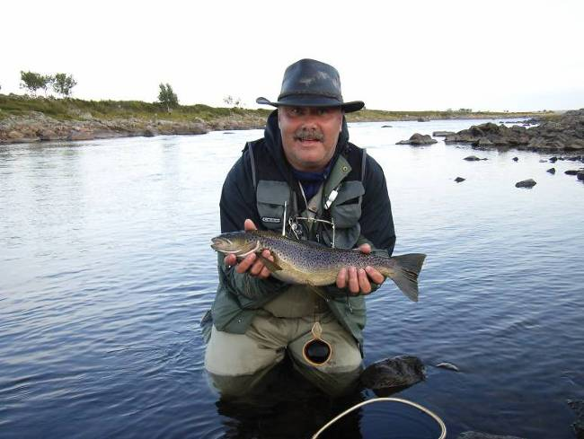
Två underställ (tröjor + långkalsonger)
Ett Fleeceunderställ till vadarna
En Sovsäck + liggunderlag
En Mössa + vantar
En tjock fleecetröja
Två st flanellskjortor
Fyra par kortkalsonger
Fyra par sportsockor
Fjällräven byxor + bälte
En Morakniv
En Finskjorta
Fyra st. T-shirt
Ett örngott
En pannlampa
Tre flugspön (6 delat Strömsländan aftm klass.6 + 6 delat Loop blueline aftm klass 5 samt på utsidan av trunken ett 2 delat Sage aftm klass 3)
En håv
En keps
Ett Loop stödbälte
En Letherman
En träkåsa
Ett myggnät
En vadarjacka
Ett par kängor

I Ryggan
Flugfiskeväst som innehåller: div. flugaskar, tafsmateriel (0,20-0,30),peang, linfett, linklippare (modell nagelsax)
Ett par solglasögon
Ett par askar extraflugor
Line recond
Två flugrullar ( en Strömsändan2 laddad med Loop opti-stream kl5+tafs + en Loop ”dryfly” laddad med Loop opti-stillwater kl6 + tafs)
Ett eldstål + några ark tändpapper
Två extra tafsar
En reparations sats till vadarna
En samsomvåg, ett måttband, visselpipa
Pass + visa samt kopior av dessa
En toarulle
En digitalkamera (4 megapix.)
En necessär som innehåller tandborste, tandkräm, plåster, MyggA, tvål, medicin.
En handduk
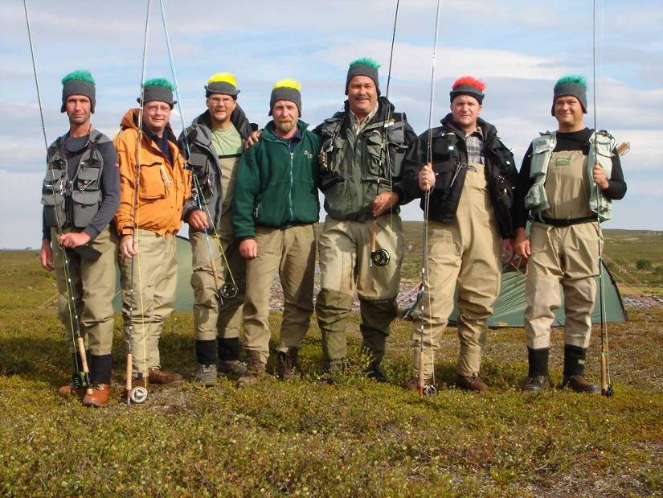
Maskeringstejp
Plånbok
Anteckningsblock
Bläck + blyertspenna

(bilden tagen av Sune Westberg)

Deltagarna under flugfiskeresan till älvarna Pina & Kharlovka vecka 33 är från vänster
Sören Viktorsson, Michael ”Micke” Sjöbring, Sune Westberg (gruppledare), Vasilij (kock)
Anders ”Sillstryp@rn” Keyser, Mathias ”Matte” Bjurestam, Hans ”Hansi” Sundström

Fredagen den 11 augusti 2006

Jahaja, så sitter jag äntligen i en bar på Arlanda med en iskall öl och väntar på att få träffa dom övriga killarna i ”Kolagänget”. Vi har talats vid i telefon och dom är på Berras outlet för att se om dom kan göra några fynd. Själv så är jag redan betad till tänderna med allehanda fiskeprylar. Mina förväntningar på denna resa är mycket stora, det är en fiskedröm som nu äntligen kommer att gå i uppfyllelse. Tänk att äntligen få åka till Kola! Plötsligt så ser jag ett bekant ansikte, det är Micke, som flankeras av Sune, Matte och Sören. Vi hälsar på varandra och bestämmer oss för att käka en bit mat, det visar sig vara en dyr historia, en pannbiff med lök + en öl kostar 225 kr men är det semester så är det, maten smakade iallafall bra och efter det var det dags att gå och lägga sig, Micke och jag delade rum.

Lördagen den 12 augusti 2006

Stockholm soligt och ca + 25
Murmansk mulet och regnskurar ca +11
Väckarklockan ringer 04.00,det känns som vi nyss somnat men förtusan upp och hoppa
För här ska det åkas till Ryssland! Gänget träffas i hotellobbyn och går i gemensam trupp till terminal 2 där vi möter Hansi som åkt direkt hemifrån. Vid incheckningen så visar det sig att vi blir sex svenska öringsfiskare samt ca tjugofem brittiska laxfiskare som kommer att dela det tvåmotoriga propellerplanet från Skyways, till Murmansk. Vid incheckningen så visar det sig att en av britterna som bor i Wales och har både ett Walesiskt och ett brittiskt pass fått med sig fel pass till resan, det med visat till Ryssland råkade han av misstag lämna hemma i Wales så han fick vackert stanna kvar på Arlanda. Vi andra kommer iväg klockan 05.55, efter en mycket trevlig tre timmar lång flygresa så landar vi i Murmansk. Vädret är ingen höjdare, regn och +11, så mottagandet vad gällde vädret var lite kyligt om man säger så! Det märktes direkt att vi var i Ryssland, dom uniformklädda herrarna bar dom typiska för östblocket millitärhattarna och kvinnorna var kraftigt sminkade. Det var en hel del uppvisande av diverse papper innan det var klart att göra sitt livs första inträde i detta väldiga land. Vi kommer samtliga utan något större krångel igenom passkontroll och tull. Flygterminalen i Murmansk ser ut som ett typiskt byggnadsverk från den gamla Sovjettiden. Den ser ”60 tals aktigt” ut om man kan beskriva den så. Uppe på övervåningen så finns det en liten bar där vi går upp och sätter oss och tar några öl i väntan på att vår taxi (minibuss) skulle komma. Ha ha ha ,ölen visar sig bli dyrare och dyrare för var beställning som görs! Vi säger ”tight lines” till britterna som blir hämtade med helikopter direkt på flygplatsen, dom har ett betydligt lyxigare upplägg på sin laxvecka än vad vi öringsfiskare har, kommer att bo på en laxcamp i stugor med ”riktig” toalett samt varje dag flygas ut till diverse laxpooler, men smakar det så kostar det, dom har betalt 10.000 USD var för resan! Apropå toalett så bara måste man avlägga ett besök på den beryktade toaletten i källaren på flygplatsen. Det är ett ”hål” i golvet och man får uträtta sina behov sittande på huk, i och för sig bra träning inför ”toabesöken” ute i det fria
På tundran
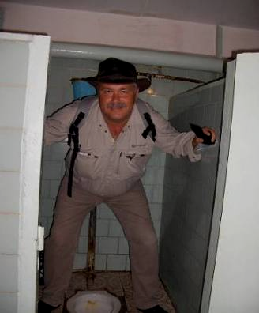
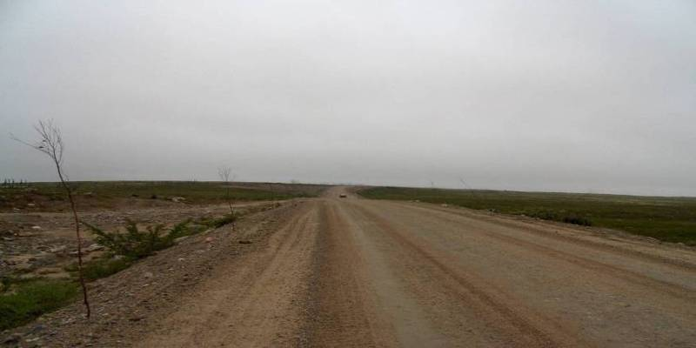
.

(bilden tagen av Anders Keyser) (bilden tagen av Sune Westberg)

Efter ca en timma så kommer ”taxin”, det är en minibuss av äldre modell och jag undrar om den kommer att hålla hela vägen till byn Tomani där vi kommer att bli hämtade av helikopter. Våra spön och väskor packas raskt in och vi tar plats. I fram så sätter sig tre inbördes pratglada ryssar, Sune och Matte gjorde i stort sett samma resa förra året och dom ler på ett konstigt sätt när dom talar om den berömda delen av resan vi står inför att göra till Tomani. Efter femton minuter så börjar vi övriga fatta vad dom menade, trots att vägen är asfalterad så känns det som att åka på en tvättbräda! Överallt utefter vägen så står det allehanda bilar, det är ryssar som plockar svamp och bär, efter ca en och en halv timma så tar den asfalterade vägen slut och övergår till att bli grusväg, resan blir (om möjligt) ännu mer skumpig, ett njurbälte hade inte varit fel att ha! Landskapet man ser genom den immiga bilrutan är kargt, inte ett träd så långt man såg i någon riktning och så såg det ut nästan hela vägen.
Nåväl, efter totalt tre timmars hoppande och studsande så kommer vi fram till byn Tomani där det bor ca 1000 själar och den s.k. byn liknar mest en spökstad. Den kan närmast liknas vid en förort med höghus där man för tjugo år sen beslutade att stoppa allt vad underhåll och renoveringar heter, otroligt att det över huvud taget bodde någon där!
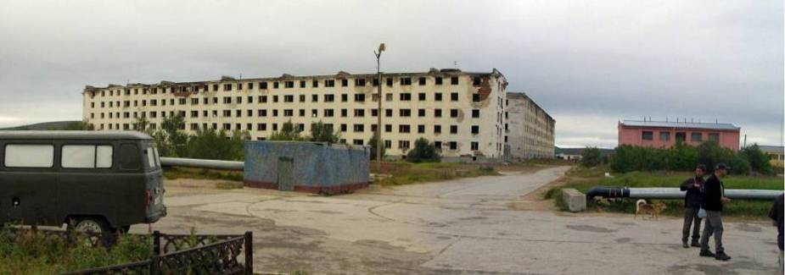
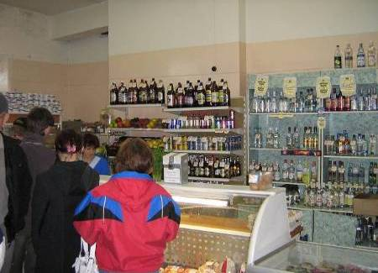

Vad dom levde av fick vi reda på senare under veckan av Vasilij (vår kock), dom flesta jobbade på några vattenkraftverk som låg i närheten. Mitt i byn fanns det en liten butik, beskrivningen av den blir ungefär så här: butiken kan i det närmaste jämföras med en svensk jourbutik där man tagit bort 75 % av varorna. Vi gick in i butiken och det slog mig att nästan alla som handlade både unga och gamla köpte minst en flaska vodka vardera men det är ju klart, det var ju lördag (en flaska vodka kostade ca 6 kr styck). Själva så köpte vi några öl samt lite korv.
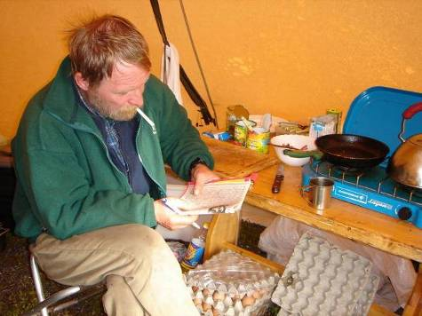
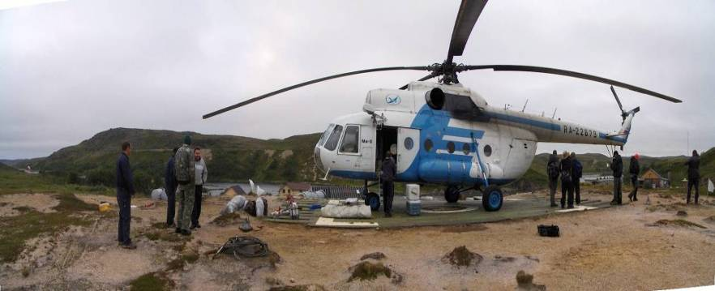
Därefter hoppade vi in i bussen och åkte vidare ca 10 minuter till och när vägen tog slut så kom vi fram till en stor vändplan med en helikopterplatta som var byggd av rysk modell, bredvid plattan så stod det en stor farmartank där helikopterbränslet förvarades, nedanför låg det ett hus där några små barn lekte, man undrade lite hur tusan dom klarade att bo härute i ”ingenting” på vintrarna. Efter bara ett par minuter så hördes det ett dovt mullrande bakom kullarna och snart så visade sig en stor helikopter som dånande gick ner för landning. Oj! Vad det yrde grus och småsten när den landade. Medan vi lastade in våra prylar så tankades helikoptern, inte utan att man blev imponerad av hur stor den var inuti. Av Matte så fick alla i gänget varsin ”Kolaluva” det är en urtjusig ”Roger Pontare mössa” som mest liknar en bulamössa med hår på. På med hörselskydden och så dånade motorn sakta igång, när rotorbladen började snurra så gungade hela maskinen våldsamt. När vi väl kom upp i luften så slogs man av hur kargt landskapet är men otroligt vackert med alla sjöar och vattendrag. Efter en god stund så landade vi vid Rhynda laxcamp där Peter Power tog emot oss och bjöd på en mycket god lunch.

Under tiden vi käkade så lastades helikoptern med tält, gummibåtar, m.m. m.m. vi fick även med Vasilij som skulle vara vår kock under veckan. Det var en lite ”hemlig” man som pratade för sig själv och nästan blev irriterad om man ville hjälpa honom med något, men det skall även sägas att maten han lagade under veckan smakade utmärkt! Jag tror ingen ”tunnade ur” under veckan!

Peter Power önskade oss ”tight lines” och vi äntrade åter helikoptern och for vidare. Efter ca 15 minuter så landade vi på en liten platå ovan en underbart vacker liten älv som heter Pina. Där lastades allt ur i flygande fläng, vi fick lägga allting i en hög och sen lägga oss ovanpå för att diverse prylar inte skulle flyga iväg när helikoptern lyfte. Man slogs av den totala tystnaden när motorljudet efter helikoptern försvunnit i fjärran. Det gick mycket snabbt att resa lägret och vi delade upp oss två och två i varsitt fyrmanna- tält. Sune och Matte, Micke och jag, samt Sören och Hansi. Vasilij sov i ett eget tält vid sidan av oss andra. När alla var klara så gick Sune igenom diverse regler och annat ”matnyttigt” ,vi delade upp oss i två grupper, jag, Micke och Hansi fiskade medströms och dom andra uppströms lägret. Sträckan vi skulle fiska på under veckan var ca 6 km lång (där lägret låg på mitten av sträckan). Pina visade sig vara en perfekt flugfiskeälv med lugna sel och forsar om vartannat, bara vetskapen om att det under ytan simmade jätteöringar samt att vi skulle fiska i så gott som ofiskade vatten gjorde att man fick lite darr i knäna! Vi bestämde oss för att fiska oss nedströms och därefter gå direkt tillbaka till lägret efter avslutat fiske. Jag parkerade mig vid den första nacken ”Hmm inget vak, vilken fluga ska jag börja med tro?” Inför denna drömresa så har jag bundit upp allehanda flugor, har läst allehanda artiklar om Kola och ”Torils killer” lär ju vara en kolafluga av rang så valet fick bli en sådan. Äntligen så fick man blöta sin fluglina på Kola!!! Fiskade av nacken men inget hände så jag fiskade mig vidare nedströms, kom tillslut ner till Hansi som precis hade tappat en fin öring i 1-2 kg klassen! Jag ställde mig en bit nedströms Hansi och i värsta strömdraget så sög det plötsligt till i linan! Kände ganska snart att det inte var någon jätte men fisken var ändå överraskande stark, upp kom ganska snart en liten öring som mättes till 35 cm , inte stor men skönt att ”nollan” nu var spräckt! Vi kom ner till ett underbart vackert sel, Micke och jag ställde oss bredvid varandra där forsen rann ut i selet. Plötsligt så hör jag Micke ropa ”FIIIISK!” och ser han stå med en mycket kraftig båge på sitt flugspö! Ganska snart så förstod jag att han krokat en riktigt stor fisk för linan ”rann av rullen” och spöet var böjt till bristningsgränsen! Fisken hoppade och nu var det helt klart att Micke krokat en ”Kolaklubba” (det är en benämning på Öring som väger över två kg) vid en av rusningarna så höll det på att gå riktigt galet. Micke släppte veven på rullen som genast ”övervarvade” och skatboet på rullen var ett faktum men som tur var så höll sig fisken relativt lugn under tiden jag hjälpte Micke att reda ut trasslet. Micke blev tillslut riktigt mör i armarna men allt gick bra och jag kunde håva hans livs flugöring. Det är bara att konstatera att öringar är bland dom vackraste fiskar som finns, det riktigt lyste om Mickes öring i gyllenbrunt och dom svarta och röda prickarna på sidorna var vackert inramade av en silverring, över gällocken så såg det nästan ut som någon målat en blå ton med en airbrusch. Vi vägde öringen i min håv och den vägde hela 2,4 kg… inte illa!!
Längden var 56 cm och efter fotografering så fick detta smycke friheten åter. Det var med lätta steg vi återvände till lägret där vi mötte dom andra killarna. Matte lät meddela att även han fått en ”kolaklubba”, han har under kvällen slagit sitt gamla pb med en fantastisk öring som vägde hela 3250gr mycket nöjda med dagen så kröp vi ner i våra sovsäckar!
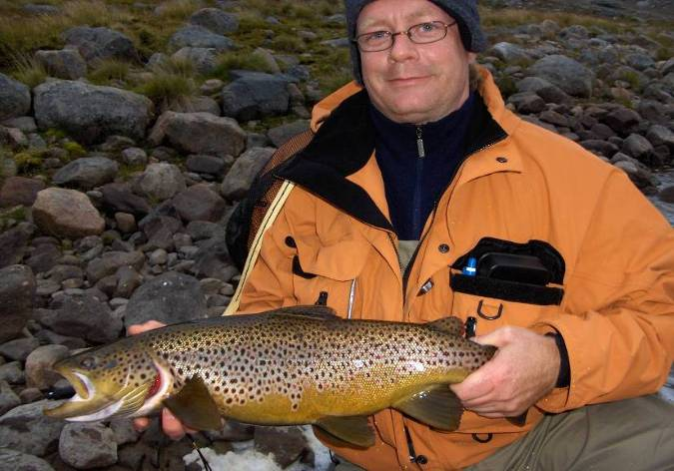
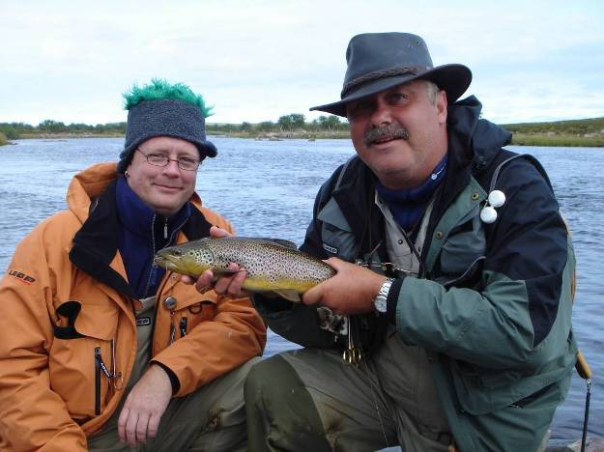

Söndagen den 13e augusti 2006

Pina river + 8 och halvklart
Jag vaknar kl 08,30 efter att ha sovit som en stock! När vi pallrar oss iväg till ”matkåtan” så är Vasilij redan i full gång med att steka bacon och ägg, frukosten är riktigt furstlig med tanke på att vi är mitt ute i ”ingenting”! Planerna för dagen är att Sune, Micke och jag ska knalla dom ca tre kilometerna uppströms till ”sjönacken” och därifrån fiska oss nedströms till lägret. När vi gått en bit så märker jag att jag nog skulle ha tränat upp kondisen innan denna resa! Hänger inte riktigt med grabbarna när dom med ”lätta fjät” traskar över videsnår, surhål och myrar nåja, tillslut så når vi alla tre fram till ”sjönacken” och det är en mycket vacker plats som gjord för torrflugefiske, jag bestämmer mig här och nu att det resten av veckan uteslutande kommer att fiskas med torrfluga för min del ,har den måhända lite larviga tesen att flugfiske = torrfluga detta trots att vi inte ser några vak, men jag känner på mig att fisken kan stiga ändå till en förföriskt guppande nattsländeimitation. Knyter på en stor Streaking Caddis i storlek 10 och ställer mig på en sten och lägger ut min fluga ett par meter ovanför där nacken går över i forsen. Plötsligt så ser jag en mörk skugga stiga mot flugan och den dras ner i en virvel. Hinner se den gyllene sidan på fisken när den åter dyker mot botten, gör mothugg och känner hur en härlig känsla far genom kroppen när det svarar så där underbart tungt i handtaget på spöet som bugar sig i en vid båge! Känner att det är en skaplig fisk som tagit flugan. Fisken hoppar och rusar om vartannat, Sune och Micke kommer och hjälper mig med håvningen, slås än en gång av hur vackra färger dessa fiskar har, kan inte låta bli att förundras över dessa skönheter. Vi väger och mäter fisken och måtten är 47 cm lång samt 1150 gr, det innebär att mitt pb för flugfångad öring nu är slaget, Sune plåtar mig och Micke med fisken bl.a. för Bingolottos räkning.
Känner mig minst sagt tillfreds med tillvaron när fisken simmar ut i älven igen, sätter mig på en sten och tar fram min kåsa och ”firar” fisken med att ta en stor klunk älvvatten! Tänk att man kan dricka vattnet direkt ur älven. Ser ut över vattnet och slås igen av hur otroligt vackert det är här, det känns som vi skulle kunna stanna här på denna plats i flera timmar och ändå inte hinna fiska av alla potentiella ståndplatser men planerna är ju att vi skulle fiska oss nedströms och vi passerade ju det ena drömstället efter det andra på vägen upp hit. Men jag går vidare medströms så känner jag att jag måste gå och ”pudra näsan” på vägen till lämpligt ställe för ändamålet så ser jag ett flertal renar och plötsligt så kommer en pilgrimsfalk flygande och i motvinden så ”stannar” den en god stund bara ett par meter framför mig och betraktar mig utan att visa den minsta rädsla! Att vara här på Kola-halvön är som att åka flera hundra år tillbaka i tiden med orörd natur och orädda djur (nåja renarna kom vi aldrig riktigt nära).

Ansluter mig till Sune och Micke och vi går vidare nedströms, jag har några ”påslag” men missar dom alla, man får inte så många försök på varje fisk, dom går upp max ett par tre gånger och krokar man inte fisken då så har man försatt chansen. Vi hade bara fiskat oss halvvägs ner till lägret när vi måste avbryta fisket för att gå tillbaka till lägret för att äta middag, men innan vi går så hinner Micke fånga en fin öring som väger halvtannat kilo. Vid lägret så lät det andra gänget meddela att fisket nedströms inte varit någon höjdare. Efter en mycket god middag så beslöt vi att samtliga skulle fiska uppströms, tre på var sida om älven. Micke, Sören och Sune vadade över till andra sidan och jag, Hansi och Matte fiskade på ”lägersidan” .Jag och Hansi beslöt att gå upp till ett ställe som vi senare döpte till ”kanalen”
Det var där som Micke ,Sune och jag avbröt vår fiske tidigare under dagen. Efter en ca 20 minuter lång promenad så kom vi fram. ”Kanalen” är en ganska snabbflytande ”stryka” som är ca 150 meter lång och omgärdas av på ena sidan en ca 10 meter hög slänt och på andra sidan är slänten ca 5 meter, ropar man till varandra så ekar det mellan dom branta väggarna. Hansi går upp till nacken och fiskar medhanns jag ställer mig längre nedströms. Står och fettar in flugan och tafsen när jag plötsligt ser hur det vakar ute i älven precis mittför dör jag står!! Äntligen så har någon form av kläckning fått igång öringarna, ser att det är mycket stora fiskar som mycket lugnt ”betar av” ytan! Får riktig ”öringsfrossa” och med darrande händer så drar jag ut lina från rullen och börjar luftkasta… nytt vak!! Och flugan landar perfekt fem meter uppströms den vakande fisken, räknar sakta för mig själv..5..4..3..2..1…wow!! Som en slowmotion scen ur en film så bryter fisken mycket sakta ytan och flugan dras ner, i min iver så rycker jag undan flugan för tidigt!! Neeej! Jag förbannar mig själv för att jag hade för bråttom, lägger ut min Goddard caddis på samma ställe och räknar igen… 3 2..1.. denna gång blir vaket mycket brutalare , men även denna gång så missar jag mothugget. Förbaskat också!! Inte går väl fisken upp en tredje gång? Väntar ett tag för att lugna ner mig och tar några djupa andetag innan jag lägger ut flugan igen, låter kastet gå och 3..2..1..smack!! Nu försvinner flugan i en jättevirvel, linan sträcks och spöet bugar tungt ända ner i handtaget, det riktigt fräser om rullen och linan skär som en kniv i ytan när fisken rusar uppströms. Efter ca tjugofem meter så stannar fisken och kommer med en faslig fart nedströms mot mig. Hansi ser vad som händer och kommer ner för att hjälpa till med ev. håvning. Älven är ca tjugo meter bred och fisken håller sig på andra sidan, plötsligt så bryter den ytan och landar med ett kraftigt plask, det ekar mellan bergväggarna. Eftersom jag har en kraftig tafsspets (0,27) så kan jag sätta hård press på fisken. Känner att fisken därute börjar bli trött och den kommer nu motvilligt över på vår sida. Hansi håvar fisken och lyckan är total! Med darrande händer lossar jag flugan som sitter perfekt i ena mungipan på fisken. Vi väger fisken i håven och samsonvågen visar prick två kg. Hurra!! Nytt pb igen, lyfter försiktigt upp fisken och mäter längden till 52 cm, efter sedvanlig fotografering så återfår den gyllene skönheten friheten, den står länge kvar vid våra fötter och man förundras över hur väl kamouflerade öringarna är, Tillslut så simmar den sakta iväg och jag lyfter på hatten och tackar fisken för fajten

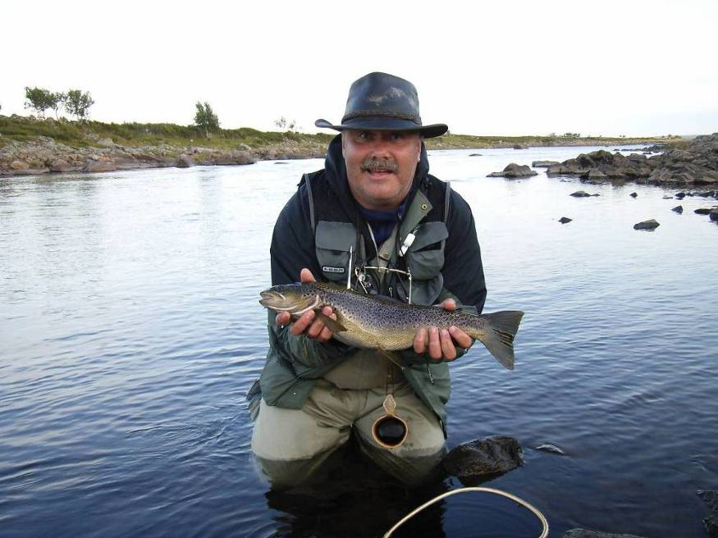

( bilden tagen av Hans ” Hansi” Sundström)

Hansi skakar vattnet ur sin håv och går åter upp till ”sina” öringar, även han har sett vakande fiskar och ganska snart så hör jag ”Fiiiisk!!” eka mellan slänterna!! Jag vadar snabbt i land och beger mig upp till Hansi vars spö bugar djupt och signalerar stor fisk. Fisken far som ett jehu fram och tillbaka och rusningarna avlöses av flera akrobatiska hopp, Hansi drillar fisken med den äran och jag kan hjälpa honom håva den. Snabb vägning och fotografering, det är en mycket stolt fiskare som återutsätter en vacker 1,8 kg tung Pinaöring.
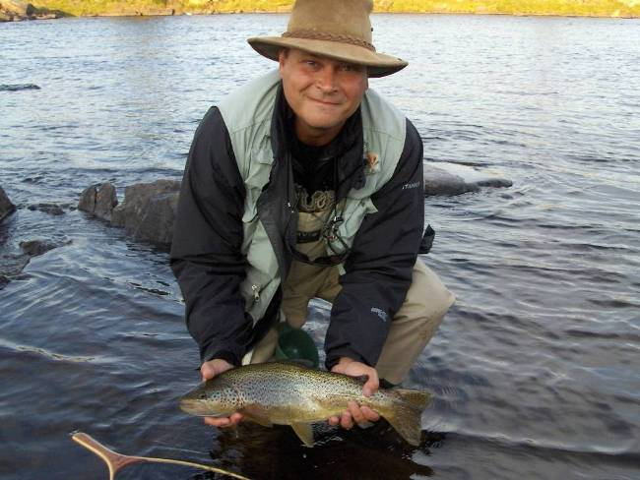
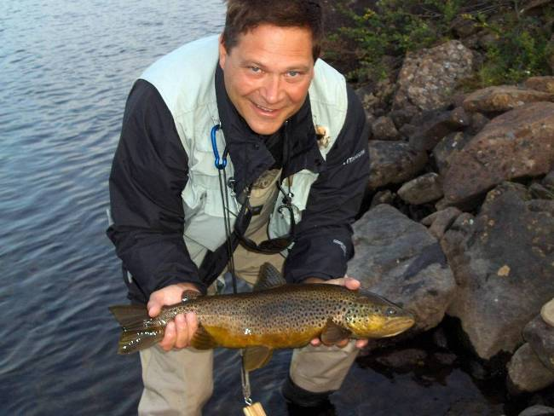

Både Hansi och jag har ett flertal kontakter med fiskar innan vaken dör ut och vi lämnar ”kanalen” och fiskar oss vidare nedströms. ”Kanalen” mynnar ut i ett stort sel och vi parkerar oss vi utloppet av den. Hansi ställer sig på nacken och tämligen omgående så drar han på och landar ännu en mycket vacker 1,9 kg tung öring.
Jag hjälper honom med håvningen och tar några bilder och beger mig sen lägre nedströms. Hälsar på Sune som står på motsatta sidan av älven och han berättar att han precis tappat en jätteöring som efter diverse hopp och rusningar gått runt en sten och slitit av tafsen! Där jag nu står så är det en liknande stryka som den uppe vid ”kanalen” Vattenytan är lugn men det strömmar ändå på ganska bra, Sune talar om att han sett en fiska vaka på ”min” sida älven ett flertal gånger, jag ser inget vak men lägger ut ”caddisen” ändå, precis framför en stor sten så försvinner flugan med ett ljudligt ”smack”! Krokningen går perfekt och fisken rusar omgående, jag bränner mig nästan på rullen när jag försöker få stopp på fisken. Ropar efter Hansi men han är för långt bort för att höra mig, Sune ropar ”den där får du allt håva själv”
Fisken är otroligt stark och drar ut en god bit av backingen, jag vadar iland för att följa efter när jag känner att fisken börjar tröttna och motvilligt kommer mot mig, håvningen går bra och jag hinner precis lyfta fisken ur vattnet när Hansi kommer och hjälper mig väga, mäta och fotografera fiske. Den mäts till 52 cm och vågen stannar på 2050gr. Tredje pb:t på en dag!!
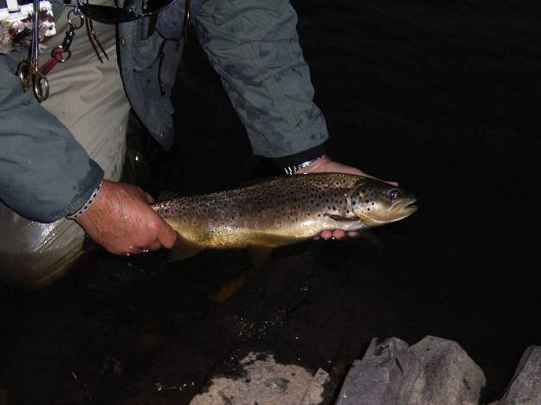
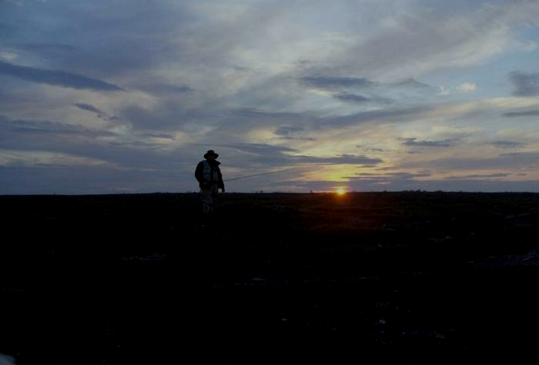

( bilden tagen av Hans ” Hansi” Sundström) (bilden tagen av Anders Keyser)

När jag återutsätter fisken så drar den iväg som en raket!! Solen är på väg ner och vi beslutar oss för att återvända till lägret innan det blir helt mörkt. Vi tar några kort på den mycket vackra solnedgången innan vi mycket nöjda återvänder till lägret.

Måndagen den 14e augusti

Pina river soligt fast blåsigt +12* på eftermiddagen blir det +19* vattentempen = 14*
Vaknade kl 8.00, det är ca +12 och blåsigt men solen tittar fram mellan molnen och Vasilij har frukosten klar så Micke och jag kommer ganska lätt ur våra sovsäckar, det ”doftar” inte direkt parfym om mina kläder numera men man får göra vad man kan genom att hänga kläderna på vädring över allehanda buskar och vindpinade björkar. Det är bara ca 12-14 grader i vattnet så det blir inga långvariga besök med tvålen i vattnet heller men å andra sidan
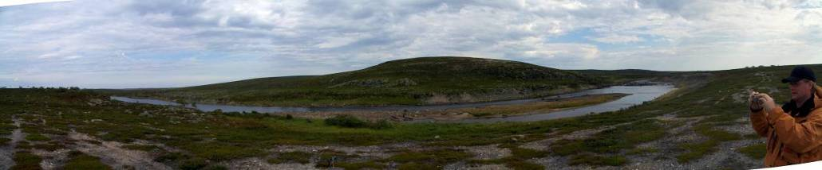
så behöver ju ingen dofta mig under armarna om han inte absolut vill! Denna dag så bestäms det att Sune, Micke och jag åter ska fiska tillsammans för Sune låter meddela att vi på uppdrag av Martin Falklind samt TV4 ska försöka spela in en ”Reklamfilm” för nästa utlottning av en fiskeresa till kola åt Bingolotto. Sune ska vara Regissör, fotograf samt scripta och Micke och Jag ska ha huvudrollerna i denna Thriller som går under arbetsnamnet ”TACK BINGOLOTTO!!” Även dom andra grabbarna får mer eller mindre motvilligt vara med när Sune filmar hela gänget i lägret innan vi delar på oss. Matte & Co går uppströms och Vi går ner till höljan där Micke tog sin ”Kolaklubba i Lördags. Får av Sune reda på att Höljan kallas för ”Sandreveln” och att det för några år sen var ett gäng norrmän som fiskade i Pina och stannade på detta ställe hela veckan, det vill säga att dom lät kocken ringa och avbeställa helikoptern så dom kunde stanna kvar där istället för att flytta lägerplats till en annan älv som planerat var.

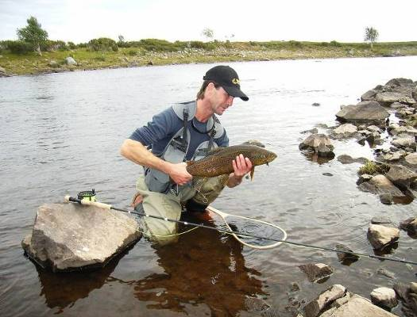
Vi började fiska på samma plats där Micke tog sin fina öring men nu var det ingen firre hemma så vi fortsatte nedströms och gick ut på själva reveln som man nådde genom att vandra nästan längst ner i höljan där man kunde gå ut på reveln och sen gå på den uppströms igen. I den bortre kanten av reveln så trycks vattnet ihop i en lång ränna som liknar ”kanalen” Jag ställer mig längst upp på reveln där vattnet får lite mer fart och man med lite god vilja nästan kan kalla det för att det bildats en liten nacke. Ut med flugan, solen skiner nu från en i närmast klarblå himmel och det är i det närmaste vindstilla, flugan driftar perfekt och som på beställning så stiger en öring och tar flugan med ett kraftigt vak. Sune plockar snabbt fram videokameran och filmar fajten. Fisken kämpar med den äran men kan snart omslutas av håvgarnet. 1750gr samt 49cm öring kan efter det att den mätts, fotograferats och filmats återutsättas, fisken far iväg som en torped
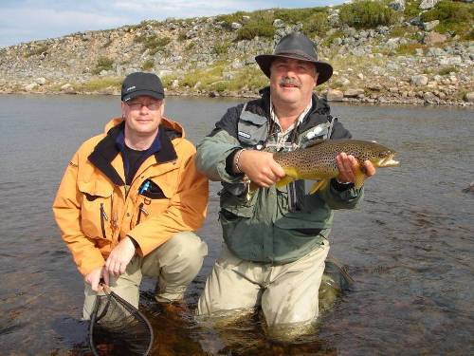

Sune filmar Micke och mig samt diverse vyer, han får även med två stycken havsörnar som majestätiskt cirklar över oss. Micke och Sune får varsin öring längre ner på sandreveln och bägge fiskarna väger ca 1,5 kilo var. På vägen tillbaka till lägret så filmar vi fler scener till ”Tack Bingolotto”, bl.a. en scen där Micke och jag sitter på en sten i älven med varsin bingolottobricka i handen och spelar bingolotto!! Kan garantera att vi är dom första i världshistorien som gjort det på kolahalvön!! Fast det kan med säkerhet härmed fastställas att varken Micke eller jag har någon större framtid som skådespelare! Sune fick göra många omtagningar och jag tror inte någon sekvens där vi var med blev riktigt bra, men kul hade vi och det blev mycket skratt ihop med bilderna! Vid lägret så låter Sören meddela att han uppe vid ”kanalen” dragit på 2 öringar på ett par kast där den största vägde hela 2,9kg, nytt pb, grattis Sören!

Efter avnjuten middag så går Micke, Sune och jag upp till ”Kanalen” igen. Vi ser omgående att fiskarna har börjat vaka här igen! I ett huj så står vi alla tre och viftar med våra flugspön. Ganska snart så försvinner min fluga i en jättevirvel och det blir i det närmaste helt stumt när jag gör mothugget, jag känner direkt att nu kan jag ha krokat mitt livs torrflugeöring! Fisken hoppar ganska omgående rakt upp i luften och i solskenet så glimmar fisken som guld! Sune konstaterar att det är en mycket stor öring som tagit min fluga och mina ben skakar och jag har nu fått riktig ”öringsfrossa” Sune har nu fått igång kameran och likt en sportkommentator refererar han nu kampen, fisken rusar och hoppar om vartannat men jag känner att jag har god kontroll på läget, fisken kommer efter en god stund in till stranden där vi står och Sune uppskattar fisken till att väga långt över 3 kg! Än har den inte givit upp utan simmar ut till mittenn av älven igen. Efter en liten stund så har jag fått in fisken till land igen där Micke står beredd med håven men…nej den simmar ut ännu en gång, när den kommer in till land för tredje gången så känner jag plötsligt hur det blir helt stumt i linan, Jä..lar!! ”linan har gått runt en sten” hinner jag säga och precis tänka tanken att fisken kan gå förlorad när spöet sprätter tillbaka och jag ser den väldiga öringen sakta glida ut i älven igen! NEEEEJ! Skriker jag och sen blir det knäpptyst! Sune kommer fram och lägger sin hand på min axel och jag sätter mig bedrövad samt helt slut tungt ner på en sten. Allt känns bara tomt och det tar en lång stund innan jag ens vill ta i spöet som jag slängde ifrån mig när jag tappade fisken, döm om vår förvåning när det visade sig att flugan satt kvar på tafsen, då hade alltså inte fisken slitit av tafsen utan helt enkelt suttit så dåligt att kroken släppt sitt grepp. Luften har nu helt gått ur mig och jag fiskar helt oinspirerat resten av kvällen. När Micke tar sitt spö och ska börja fiska efter det att han hjälpt mig så går hans spötopp av! Känns som det nu ”gått troll” i vårt fiske! Micke lyckas ”laga” sitt spö, det går att trä i spödelen som gått av i den gamla holken och spöet är nu ca en fot kortare men funkar ändå skapligt att fiska med ändå, själv så vadar jag ut i vattnet igen och försöker ”tända om” men det funkar inte alls. Det enda jag ser för mina ögon är den tappade jätteöringen. Sune försöker efter bästa förmåga peppa mig men får snart även trösta Micke som bara en kvart efter mig tappar en öring i samma storleksklass som min , nåja man kan ju inte lyckas jämt. Vi fiskar oss tillbaka mot lägret utan att det händer något mer på fiskefronten. Däremot så händer det något annat märkligt. Långt bort i horisonten så kommer det upp en typ av moln jag/vi aldrig sett förut, det ser nästan ut som en vägg som kommer emot oss och när molnet drar över oss så vänder vinden och man riktigt känner hur det snabbt blir kallare.
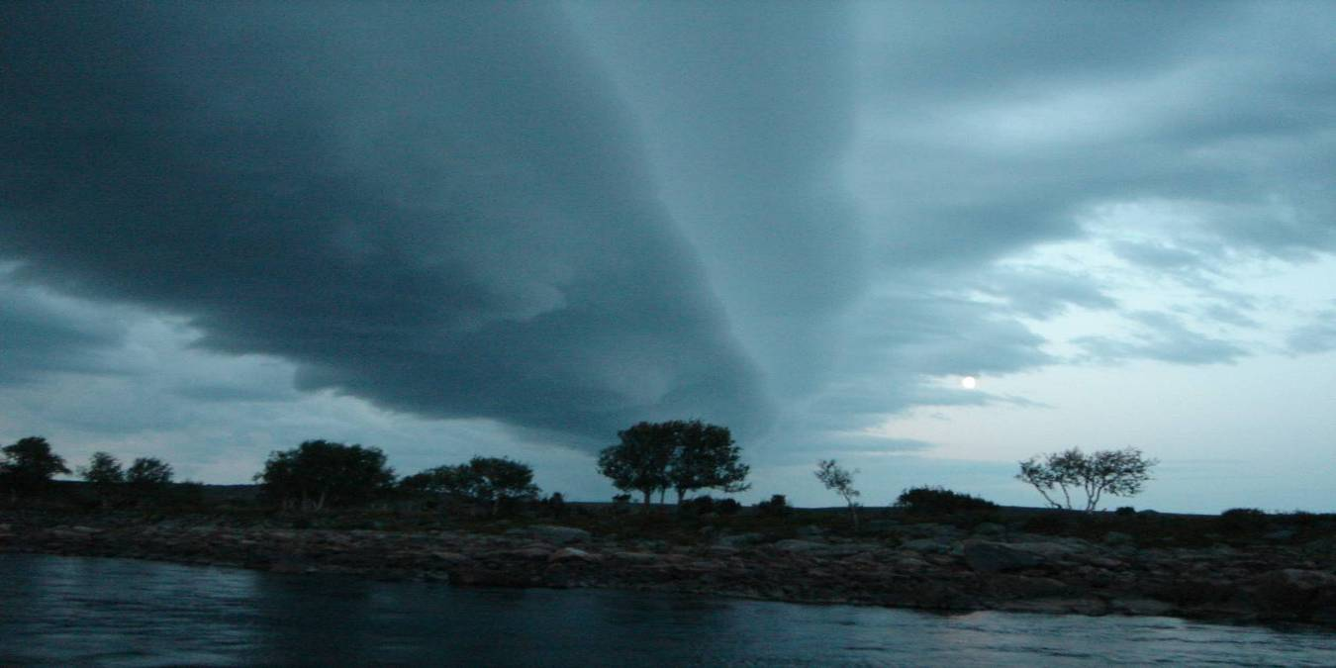

(Bilden tagen av Sune Westberg)

Det blev ett av samtalsämnena när vi kommit tillbaka till lägret där vi hade en mycket trevlig kväll med många rövarhistorier och skratt. Lagom när vi avslutat och gått och lagt oss så börjar det att regna samt att det blåser upp!

Tisdagen den 15e Augusti

Vaknar lite sliten av att vinden river hårt i tältduken, det är i alla fall varmt och gott i sovsäcken. Utanför tältet så är det bara +6 och i det närmaste storm i vindbyarna! Bestämmer mig ganska snart att skippa morgonfisket och istället packa ner mina prylar i lugn och ro eftersom vi idag ska flytta vårt läger till Kharlovka river. Sune har på morgonen lyckats trots busvädret ändå fångat en fin öring på hela 2,2 kg. Rivningen av lägret går bra detta trots att det blåser som tusan och helikoptern kommer precis på utsatt tid kl 14,00
Vi lägger oss ovanpå packningen när helikoptern landar och har av Sune fått stränga order att inte röra oss ur fläcken förrän den har landat. Det är med stor precision som piloten sätter ner den stora helikoptern och ett av hjulen tätts ner bara någon halvmeter från våra huvuden!
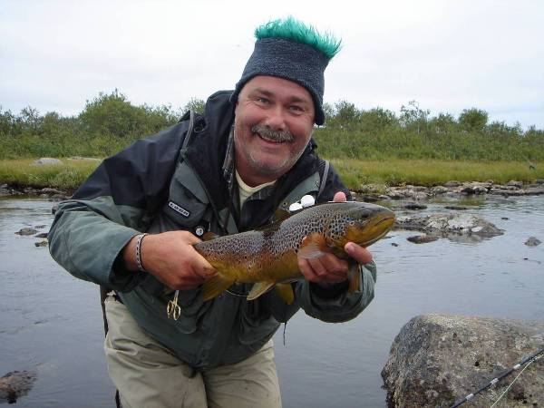
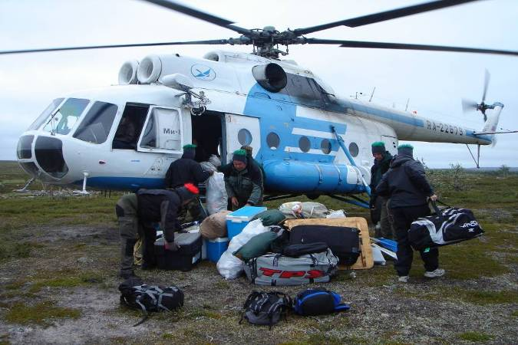

Våra prylar lastas snabbt in och man känner redan en saknad för Pina var en underbar upplevelse! Helikoptern landar efter en kort flygtur vid Kahrlovka Scones pool. När helikoptern försvinner i fjärran så slås vi av att vädret vid Scones pool är betydligt bättre än vid Pina, detta trots att det bara är ca 4 mil mellan lägren. Vi får ganska snart upp lägret och nu blåses även 2 gummibåtar samt en flytring upp. Kharlovka och Pina skiljer sig i att vid Pina så avlöser forsar och sel varandra hela tiden medan Kharlovka har betydligt större sel och sjöar mellan forsarna. Till fiskeplatserna vid Pina så var det bara att promenera i max en timma så var man där medan i Kharlovka så behövdes båt om man ville fiska nedströms scones pool, uppströms vårt läger så låg det två utmärkta fiskeplatser som man kunde nå genom en ca 45 minuter lång promenad. Hansi, Matte och Sören gick upp dit så fort ”lägerbestyren” var avklarade. Sune, Matte och jag stannade kvar för att pröva fiskelyckan i Scones pool.
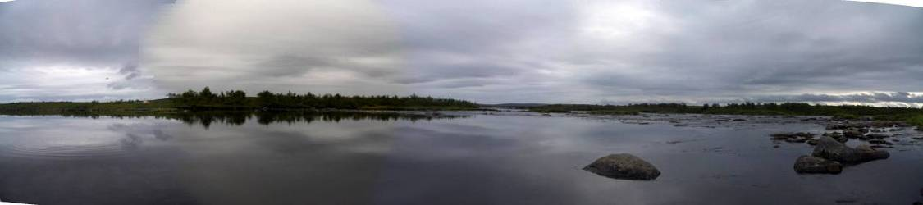

Det är ännu en pool som gjord för flugfiske! Stort sel som är ca 3-400 meter brett för att i jämnhöjd ned vår lägerplats smalna av till ca 60-70 meter brett, där ökar vattengenomströmningen för att efter ca 100 meter övergå i en fors som är ca 20-30 meter lång. Vi påbörjar vårt fiske på lägersidan av selet och ganska snart så ser vi vakande fisk och en av dom vakar konstant på perfekt kastavstånd från mig, repar av linan från flugrullen och börjar luftkasta, fisken går åter upp på samma ställe och jag lägger ut flugan ca 5 meter uppströms den vakande fisken, räknar sakta 3..2..1.. smack!! Det är lika härligt varje gång flugan försvinner i en virvel och man känner hur pulsen ökar i en faslig fart! Linan rasslar genom spöringarna och fisken som är mycket stark går rakt ut på nacken, måtte den nu inte gå ner i forsen! Den står länge och spänner och det verkar som om den har svårt att bestämma sig för om den ska simma upp eller nedströms, som tur är så drar den iväg uppströms och tillslut så kan den håvas och måtten landar på 49cm samt 1,8 kg. Sune tar några bilder och fisken får sen återgå till sitt rätta element.
Vi ser flera vakande fiskar på andra sidan selet och bestämmer oss för att ta oss över dit med båtarna. Micke och Sune tar den lilla gummibåten och jag tar flytringen över och överfarten sker utan några problem.

Jag har flera påslag under kvällen men missar tyvärr alla. Men det händer en hel del nämnbart ändå. Vid ett tillfälle så krokar Sune en fin öring som jag hade för avsikt att hjälpa honom att håva, nu kan det nämnas att jag inte är smidig som en ”gasell” precis utan mer liknar en ”stridsvagn” som drar fram i terrängen, jag tar mig iland och springer upp till strandkanten bakom Sune för att hitta en lämplig väg att ta mig snabbt ut och hjälpa Sune med att håva fisken. Botten är täkt av stora stenar och jag försöker så snabbt jag kan ta mig ut till Sune. När jag har ett tiotal meter kvar så känner jag med fasa hur överkroppen rör sig framåt fortare än vad benen gör!! Hinner springa några meter till innan jag med et ljudligt magplask landar bakom Sune! Ha, ha , ha Micke som sett hela spektaklet skrattar gott och Sune lyckas landa sin öring själv, som tur var så skadade jag mig inte i fallet och min digitalkamera som jag hade i en av bröstfickorna var inlindad i en liten plastpåse och övriga saker i mina fickor inte så känsliga för vatten så det hela avlöpte bra. Jag tog mig skrattande iland och försökte efter bästa förmåga få mina kläder något så när torra för att kunna fortsätta mitt fiske, nu lyckades jag inget vidare med detta men det fick gå ändå .En annan kul grej var att Sune blev av med sin muddler, det var en gädda som slet av tafsen. Efter ca en timma så fick han tillbaka flugan när samma gädda återigen högg på hans utlagda fluga, denna gång så högg gäddan ca 50 meter från den förra platsen. På kvällen så tvättar vi oss i det 14 gradiga vattnet, jag bestämmer mig för att ta och doppa mig helt och man kan lugnt säga att det blev en riktig avrivning. Efter doppet så kom det andra gänget tillbaka till lägret. Kvällen avslutades som vanligt i goda vänners lag och det hinner återigen bli sent innan vi går och lägger oss.

Onsdagen den 16e Augusti

Brrrr! Bara +6 och mulet när vi pallrar oss ur sovsäckarna. I dag så ska Micke, Sune och jag gå upp till ”kojan” och det andra gänget tar den stora gummibåten och åker nedströms. Vi tar med några läskburkar samt ett par snickers och knallar iväg, efter att vi gått en stund så upptäcker Micke att han tappat sin håv och vänder tillbaka för att leta efter den. Medans vi väntar på Micke så hittar Sune och jag flera rostiga gamla konservburkar samt glasflaskor, vi undrar vilka som för flera år sen lämnat dessa rester efter sig, troligen så var det samer eller militär som varit här. Micke kommer snart tillbaka utan håv, vi bestämmer oss för att gemensamt leta efter den på tillbakavägen. Micke och Sune är hurtigare än mig så jag kommer ganska snart på efterkälken. Plötsligt så skrämmer jag upp en flock ripor, undrar vem som blev mest rädd, dom eller jag? Passar på att plocka lite hjortron men dom var ganska smaklösa och vattniga, efter ett litet tag så kommer jag ifatt Sune och Micke som väntar vid en fiskeplats som kallas för ”kröken”. För att komma fram till älven så måste man först ta sig igenom en ”djungel” av fjällbjörkar, det är en dunge som bara är ett par hundra kvadratmeter men otroligt tät, när man kommer in i den så ser man inte mer än max ett par meter framför sig, Sune berättar att folk faktiskt gått vilse inne i den. Tillslut så lyckas vi ta oss igenom med spön och övrig utrustning intakt, fiskeplatsen är mycket vacker och har fått sitt namn av att forsen går i en krök ut i nästa sel, jag får några påslag men ingen av dom lyckas jag kroka, vi bestämmer oss för att dra vidare upp till det slutliga målet ”kojan”. Väl framme så möts man av en byggnad man med lite god vilja skulle kunna kalla för en stuga, utsidan är klädd med någon form av tjärpapp och gamla omålade bräder och när man kommer in så tar det en stund innan ögonen vant sig vid mörkret. Direkt innanför dörren så står det en kamin av större modell och det finns ett bord och några stolar, utefter väggen så finns det några britsar där man med mycket god vilja skulle kunna tänka sig att sova, normalt så bebos stugan av två fiskevakter men dom verkar just nu inte vara ”hemma” men av diverse förnödenheter som finns i stugan att döma så är den bara tillfälligt tom. Vakterna bor normalt hela sommaren i stugan, kan tänka mig att tiden kan gå långsamt där på dagarna, vi tar några foton och beger oss sedan ner till älven som rinner ca 150 meter medanför stugan

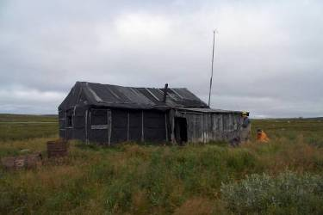
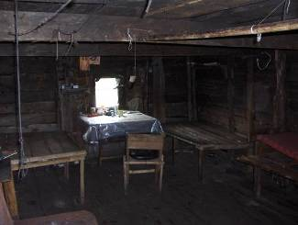
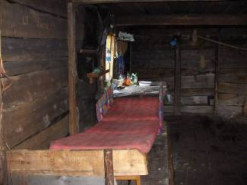
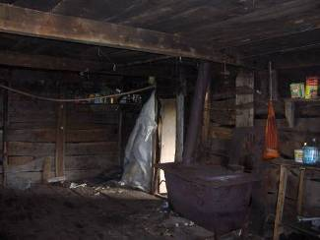
.

Selet, nacken och den efterföljande forsen ser mycket inbjudande ut, vi börjar fiska strax uppströms forsnacken och jag får ganska snart en ”35centimetare”. Fiskar mig vidare nedströms och står tillslut vid forsen, det finns gott om stora stenar och framför en av dom så ser jag en fisk som vakar regelbundet. Får lite svårt att i den relativt starka strömmen placera flugan rätt men lyckas till slut få till ett prefekt kast där flugan kommer att passera öringen utan att strippa allt för mycket. När flugan driftar fram till ståndplatsen så går fisken upp och med ett kraftigt vak tar den flugan utan att tveka. Det blir nästan helt stumt när jag gör mothugget, känner på en gång att det inte är en liten fisk som sitter fast i min tafs! Sune kommer springande för att än en gång bistå mig, fisken står ute i strömmen och vägrar flytta sig det minsta, kan inte göra något annat än att hålla emot och pressa fisken så mycket jag vågar, sakta så sakta så börjar den förflytta sig uppströms, plötsligt så far den iväg i en faslig fart och jag förundras över hur den kan simma så snabbt mot den starka strömmen, rusningen avslutas med ett magnifikt hopp och vi ser att det är en ”kolaklubba” som jag fajtar. kan inte styra fisken alls i den hårda strömmen och jag fasar för vad som händer om fisken får för sig att simma nedströms!! Det är med viss tvekan jag bestämmer mig för att vada ut djupare i älven, står med vatten upp till midjan i den straka strömmen utan vadarstav och det är storsten med djupa fickor på botten men jag vill inte tappa ännu en storöring som jag så snöpligt gjorde häromdagen. Sune coachar mig hela tiden och jag känner att jag har en god chans att landa denna fisk fast å andra sidan så kände jag samma sak när jag tappade min förra storöring. Fisken och jag tampas en god stund men öringen tröttnar tillslut och det är otroligt skön känsla som rusar genom kroppen när den glider över kanten på håven och omsluts av håvgarnet. Med darriga händer så lossar jag flugan och vi mäter fisken till 57centimeter och prick 2,5 kilo! Nytt pb igen Hurra!! Denna fisk förevigas med ett flertal bilder innan den varsamt återutsätts i älven .
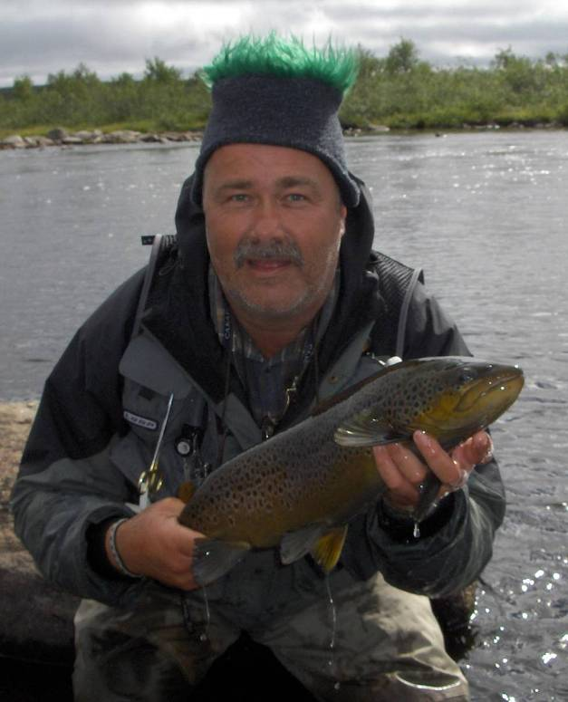
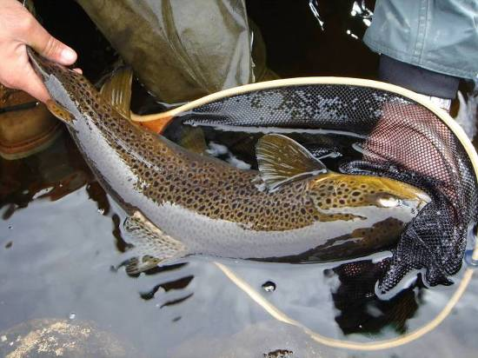

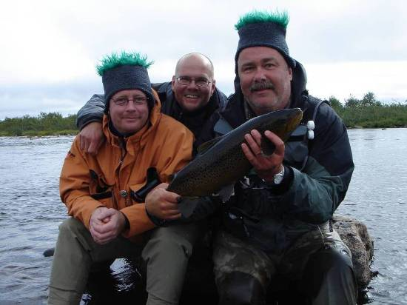

Lyfter på min ”kolaluva” och tackar fisken för fajten! Guud! Vad skönt det känns att få sätta sig på en sten och ta fram kåsan och fira det hela med en stor klunk friskt kallt Kharlovkavatten. Micke och Sune gläds med mig och vi tar varsin ”rackabajsare” jägermeister som Sune har i en yogurtburk för att avnjutas just vid högtidliga tillfällen! Det gick med ovanligt lätta steg att gå tillbaka mot lägret, ungefär halvvägs så skrämde jag upp en stor fågel, denna gång tror jag att det var en tjäderhöna, jäklar vad rädd man kan bli när dom flyger upp precis framför fötterna! Nästan så jag fick byta kalsonger när vi kom tillbaka till lägret, apropå kalsongbyte så berättade dom andra grabbarna att dom mitt ute på sjön nedströms lägret körde på en sten och trodde att båten skulle sjunka, men allting gick väl och dom kunde om än något bleka om nosarna fortsätta sin resa hem till vårt läger. Micke återfinner sin håv och Matte hittar en kvarglömd håv samt en peang som någon i dom föregående expeditionerna lämnat efter sig. Kvällen avslutas som vanligt med samkväm i ”matkåtan”

Torsdagen den 17e Augusti
+6 lätt regn svag vind på morgonen ,senare under dagen blir det hela +16 strålande sol samt helt vindstilla.
Sista heldagen ute på tundran och denna dag så tar hela gänget gummibåtarna för att gemensamt ta oss nedströms och fiska. Det är med viss bävan jag äntrar gummibåten, det är en Qiucksilver med en 5hk motor och jag, Matte, Hansi samt Sören kommer att dela plats i den trånga farkosten. Sune och Micke sätter sig i den lilla gummibåten och bogseras av oss. Vi hittar inget bra fäste för draglinan så det får lösas genom att jag håller linan i handen. Det funkar skapligt och som tur är så blåser det nästan ingenting.
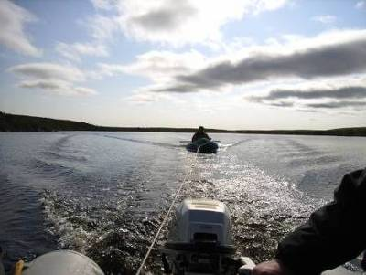
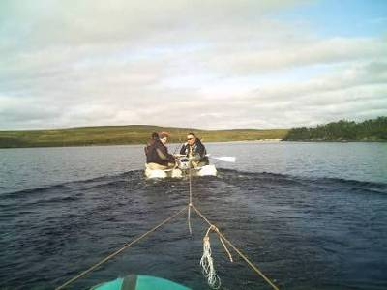

(bilden tagen av Hans Sundström) (Bilden tagen av Micke Sjöbring)

Efter en mycket vådlig båttur som skulle ha fått vårt svenska sjöfartsverk att ha vissa invändningar så lyckades vi tillslut ta oss över den ca 3 km långa sjön, vi kom till ett utlopp där vi delade upp oss tre och tre på var sida. Jag , Matte och Hansi fiskar på ena sidan och resten på den andra. Sören råkar tämligen omgående ut för oturen att bryta av sitt spö så han får ta ”storbåten” och åka tillbaka till lägret och hämta ett reservspö, under tiden så fiskar vi vidare, själv så får jag inget men några av dom andra killarna får några mycket vackra öringar bl.a. så får Hansi en i det närmaste leopardmönstad öring på 1,5kg
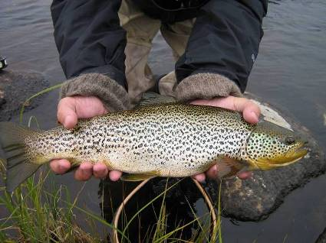
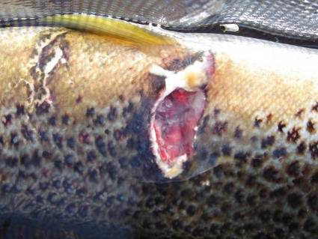
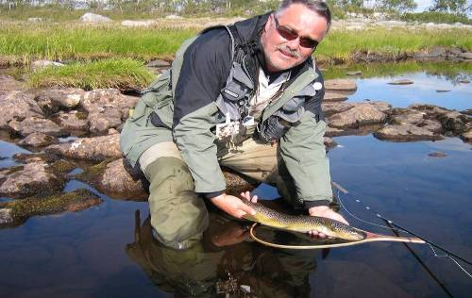

Micke visar sig vara en jäkel på att dra gädda på flugspö, han flår flera små snipor på sina svarta streamers. Sune fick en öring med ordentliga bitmärken på sidorna.
Vi bestämmer oss för att dra vidare nedströms, Matte och Micke kör båtarna ner för ”forsen” och vi övriga äntrar båtarna nedanför och far ut på nästa sjö för att bege oss till nästa utlopp. Det är nu i det närmaste helt vindstilla och ett visst välbehag sköljer över en när man sitter och njuter av solen och den vackra omgivningen PANG!!!!...pyyyyyssssssss!!! Jisses vad rädda vi blev! Fullständigt kaos, jag tittade förskräckt på Matte som också såg minst sagt orolig ut. Sitter man i en gummibåt och hör detta förskräckliga ljud så hinner man tänka att nu så blir det till att simma samt om man överlever detta så blir det en låååång promenad tillbaks till lägret. Det visade sig att vi tog med oss en hel del vatten i våra filtsulor på vadarna när vi klev i på förra stället och det var den självutlösande flytvästen som låg i gummibåten löst ut! Ha ha ha inte utan att man kände att det var så nära ett kalsongbyte man kan komma men klara sig, efter denna dråpliga händelse men i övrigt incidentfri båtfärd så kom vi fram till nästa utlopp vi delade upp oss på varsin sida, vattenytan var nu helt blank och man såg inte ens en krusning men nu så råkar vi för första gången på hela veckan ut för dom beryktade ”kolamyggorna”. Nu skall det sägas att myggorna var inte hälften så irriterande son knotten. Drog man ett djupt andetag utan att bita ihop tänderna så var risken stor att man fick ner knott i halsen! Men ganska snart så hade man lärt sig den rätta andningstekniken. Älven trycktes ihop och blev ganska smal och det fanns bara plats för en fiskare åt gången och som sanna gentlemän så lät Matte och Sören mig få börja eftersom jag var den enda som just då hade en torrfluga i ändan på tafsen.
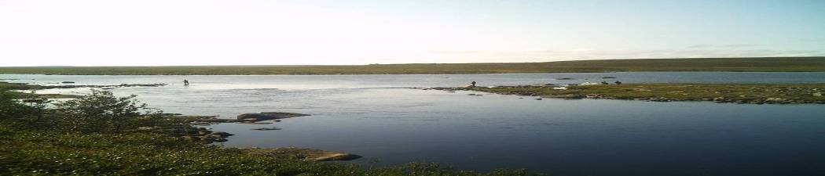

Kände en sån där härlig känsla att det nästan garanterat skulle gå upp en fisk och ta flugan och mycket riktigt, I andra utlägget så försvinner flugan i en virvel och det svarar härligt tungt när jag gör mothugget, medan jag drillar fisken så tänker jag att det ”kan inte finnas en vackrare plats att fiska på” men å andra sidan så har jag tänkt den tanken på nästan varje ställe vi varit på under veckan, någon ”där uppe” måste ha tänkt på oss flugfiskare när han skapade Kolahalvön. Fisken kämpar med den äran men jag kan tillslut låta håvgarnet omsluta en mycket vacker 1,3 kilos öring.
Matte blir nästa man att fiska på nacken och tämligen omgående så drar han på en öring, denna fisk visar sig inte vara så stor så Matte får ganska snart in den, nu är vi två stycken som sitter i strandkanten med varsin öring i våra håvar, När vi som bäst håller på och krokar av och återutsätter våra fiskar så är det Sörens tur att pröva fiskelyckan på nacken. Han lägger ut sin fluga och plötsligt så bryter en jätteöring ytan och landar med et kraftigt plask! Det är en mycket stor fisk och hans nysatta pb på 2,9 kilo ser ut att ryka all världens väg! Plötsligt så sprätter Sörens spö tillbaka och han vrålar Neeeej!! Sören har ingen bra dag, först det avbrutna spöet och nu det här! Vi avslutar och båtarna tas genom forsen ner till inloppet till nästa sjö som efter ett par kilometer avslutas med en ö där älven delar sig i två strömmar. Innan vi kommer fram så går vi iland och avnjuter vår medhavda lunch, det är inte fel att sitta i solen och käka bl.a. rökt älgkött och se ut över en helt blank sjö. Vi packar ihop och drar vidare ner till ön där vi fiskar av strömmarna på bägge sidorna. Döm om allas förvåning när vi inte får ett enda hugg trots att det såg så inbjudande ut. Vi beslutar oss för återvända uppströms och avsluta vårt fiske vid den första nacken, det var mycket spännande att ta sig uppför forsarna även fats dom var relativt små. Men Matte styrde båten som han inte gjort annat så återfärden går utmärkt. Sune får en skaplig öring på den första nacken innan vi avslutar fisket och for hem till lägret där Vasilij har middagen klar. Kvällen avslutas som vanlig i matkåtan.

Fredagen den 18e Augusti
+12 och mulet på eftermiddagen regn
Jahaja, denna underbara vecka börjar lida mot sitt slut och denna dag finns det bara tid för en halv dags fiske innan lägret skall rivas och vi ska åka tillbaka till civilisationen. Hansi, Matte och Sören tar båten och beger sig nedströms, Matte och Micke går upp till kojan. Själv så beslutar jag mig för att stanna kvar vid Scones pool och fiska själv ett par timmar. Jag tar flytringen över för att fiska på motsidan lägret. Sätter mig på en sten och för att sätta på en ny fluga samt spana efter eventuellt vak och slås av att man här kan njuta av den totala tystnaden, inte ens en fågel förs utan det ända man hör är vattnets rörelser. Det är helt vindstilla och jag tar fram kameran och tar några bilder, bäst som jag fotograferar så vakar det ett tiotal meter snett uppströms, misstänker att det kan ha varit en gädda eftersom det var på lugnvatten det vakade men jag hann ta några bilder på vaket.
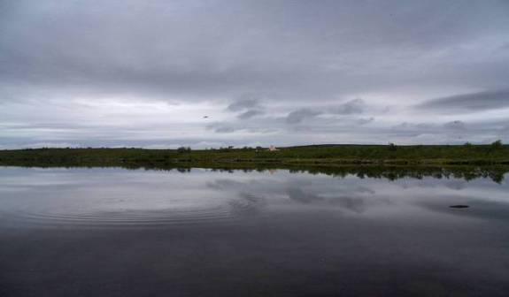
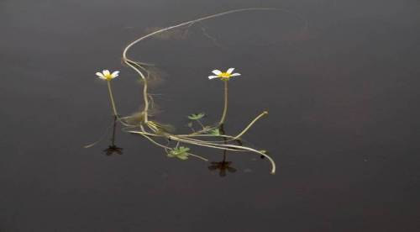

(bilderna tagna av Anders Keyser)

Längre nedströms precis ovanför själva nacken så ser jag några vak och beslutar mig för att fresta dessa med min Streaking caddis , får några påslag men missar naturligtvis alla, det är ganska spännande att stå där själv, mitt ute i ”ingenting” och veta att det plötsligt kan dyka upp varg eller björn, förra året så blev en av deltagarna i en fiskeveckorna jagad av en björn!
Har hört att det värsta som kan hända är att man på något sätt skulle överraska en björn så man ska se till att ”låta” hela tiden, jag bestämmer mig för att vissla allehanda ”trudelutter”. När jag som bäst visslar ”Storfiskarvalsen” av Tore Skogman så ser jag ett präktigt vak mitt ute på nacken, spanar och knappt en minut senare så går fisken som i slowmotion upp igen. Jag vadar ut så långt jag kan men når inte ända fram till fisken med mina kast, det fattas ca fem meter! Det är mycket frustrerande att inte nå denna mycket stora fisk som lugnt och stilla plockar någon form av insekter på ytan, nåja vackert är det i alla fall. Vadar tillslut i land och går ner och fiskar i själva forsen där jag lyckas kroka en ”35 centimetare”. Avslutar alltså fisket den här veckan på samma sätt som den började med att dra en liten öring. Klockan visar nu att det är dags att avsluta och ta sig tillbaka över älven för att plocka ihop alla prylar, precis innan jag kommer iland med flytringen så ser jag två blommor på vattenytan, vet inte vad det är för växt men tar några bilder

När jag kommit iland så vänder jag mig om, lyfter på hatten och tackar älven för denna gång.
Jag har det som tradition att alltid göra så när jag avslutat mitt fiske på en plats. Väl tillbaka i lägret så låter alla utom Sune meddela att dom haft ett riktigt ”surfiske”.
Sune har fått fyra öringar över kilot varav två vägde över 2 kg! Micke såg en stor fisk vaka ett flertal gånger och lyckades tillslut kroka fisken, det visade sig till slut att den förväntade storöringen var en….gädda! Rivningen av lägret går i ett huj och alla prylarna läggs i en hög i väntan på helikoptern. Vi blir klara i god tid innan den avtalade tiden var inne men var var helikoptern? Bäst som vi står och väntar så börjar det naturligtvis att regna och lagom när allting blivit riktigt blött så slutar det regna och helikoptern kommer. Det enda som kan stoppa en flygning är haveri eller dimma och det är tidvis ganska dimmigt så helikopterpiloten går ner på mycket låg höjd och kryssar sig fram i dalgångarna! När man kikar ut genom fönstren så ser man bergväggar på bägge sidor om helikoptern, en och annan i gänget hinner bli lite ”blek om nosen” innan vi landar på Rhynda laxcamp. Där packades tält, båtar och övrig lägerutrustning ur. Vi tackade gemensamt av Vasilij och Peter Power kom upp till helikopterplattan och hälsade på oss igen, dagen till ära så var han iklädd sin ”kolaluva” som han fick av Matte i början på veckan, han var nyfiken på att höra hur vår vecka varit.
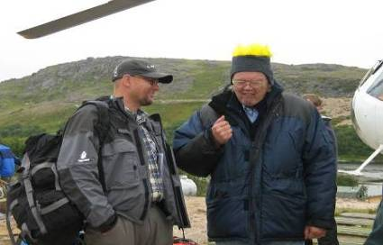
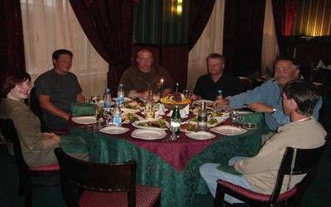
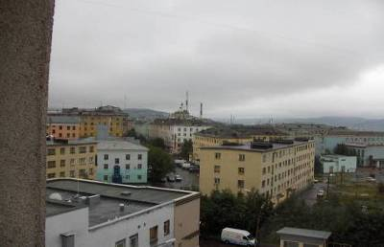

Den förväntade lunchen blev tyvärr inställd på grund av ett det väntades ännu finare besök än oss på laxcampen under dagen, det var någon President från något mystiskt land som väntades komma när som helst så vi stannade inte kvar någon längre tid utan lyfte och flög iväg tämligen omgående mot Tomani där taxin väntade för att ta oss tillbaka till Murmansk. Vi fick några öl + en flaska vodka! Med som ”färdkost” och (jag tror det var) Sune hade kex och ost på tub som tilltugg, ha ha ha det var med viss problem vi avnjöt dessa läckerheter det blev en hel del smulor på golvet (ni kanske kommer ihåg beskrivningen av vägen mellan Murmansk och Tomani) Återresan med taxin var lika skumpig som ditresan men vi överlevde
även den här gången. Ca 17:00 så var vi framme vid hotellet det visade sig att vi alla skulle få nyttja enkelrum som kostade 2300 rubel styck (ca 600kr) Guud vad man längtade arr få ställa sig i en varm dusch! Det gick med en faslig fart att väl inne på rummet få av sig kläderna och kuta in i duschen! Efter en av dom skönaste duscharna jag vart med om i hela mitt liv! Så var det dags att göra något åt den under veckan uppväxta skäggstubben, när jag med fasa upptäcker att jag glömt packa ner rakgrejorna! Inlindad i hotellets badhanduk så knackade jag dörr hos dom andra killarna för att låna någon rakhyvel, men ingen i gänget hade någon extra att bistå mig med. Det blev till att bita i det sura äpplet och gå ut på stan med värsta skäggstubben. Gänget återsamlades nere i hotellobbyn där vi även träffade Natacha som skulle vara vår stadsguide under kvällen i Murmansk. Vi påbörjade kvällen med ett besök i hotellbaren där vi avnjöt varsin öl, därefter så gick vi till en av Murmansk finaste restauranger några kvarter från hotellet och kom fram till en byggnad som mest liknade en gammal skola från sextiotalet, vi gick upp för en bred stentrappa och klev in i en mörk lokal med röda tapeter och tjocka gardiner i samma mörka ton. Ett av borden var färdigställt för oss och där fanns allehanda läckerheter,
När vi satt oss så var det redan ifyllt vodka i våra stora snapsglas ”Skål och tack för en kanonvecka grabbar” Vi hann knappt ställa ner våra glas förrän en servitör snabbt som ögat var där och fyllde upp alla glasen till bredden igen. Ny skål (har glömt vad det var vi skålade för) och samma sak upprepades igen.
Vi fick av Natacha reda på att traditionen i Ryssland bjuder att det alltid ska vara fullt i vodkaglasen så vi insåg att vi fick ta det lugnt med skålandet om man skulle behålla ”formen” hela kvällen. Natacha var en utmärkt och mycket pratglad guide som glatt besvarade allehanda frågor på perfekt engelska! Maten var mycket god och sällskapet trevligt. Det var tämligen glest med gäster vid dom andra borden, efter någon timma så blev det underhållning som bestod av en man som spelade keyboard samt en tjej som sjöng, och det ska sägas att det lät riktigt bra! Bandat ryska och västerländska låter, efter en stund så gick Natacha upp på scenen tog mikrofonen och sjön låten ”She´s got it” som den värsta rockstjärna! Kul var det! Efter det så var det dags att dra vidare till en nattclub. Vi satte oss i en lada och det var tydligen en taxi!? Nåja fram kom vi ju i alla fall och när vi står och väntar i kön på att få komma in så slås jag av att det på entrédörren sitter en stor skylt med en överstruken revolver på! ”Skönt att veta att man inte får ha vapen med sig in på nattklubbar här i Murmansk i alla fall!” I dörren så står det några riktigt ”biffiga” kostymklädda herrar som med bistra blickar synar alla gäster. Väl inne på klubben så var det full fart med dans mm. mm men vårat gäng nöjde sig med att dricka öl och spela biljard, det visade sig att Hansi var en hejare på att spela, han sopade banan med oss övriga. Fram på småtimmarna började vi bli lite ”runda under fötterna” och planet skulle gå relativt tidigt nästa dag så det blev dags för refrängen. Natacha ringde och beställde taxi och rådde oss att inte prata med några ”touristhunters.” På vägen ut till taxibilarna blev det nästan lite obehagligt för några läderjacksklädda herrar ropade till oss ”Tourista!” samt något mer på ryska varvid Natacha bryskt snäste av dom samt ropade år oss ”Don´t stop Go Go Go!”
Vi mer eller mindre kastade oss in i bilarna och for iväg mot hotellet. På vägen tillbaka så slår det mig hur mörkt det är på gatorna inne i Murmansk, nästan inga gatljus alls. Samtliga kommer helskinnade till hotellet, några gick direkt upp på sina rum och vi andra gick till den ännu öppna hotellbaren för att ta varsin sängfösare. Vi tackade Natacha och knallade upp på våra rum för att sova några få timmar innan väckarklockan skulle ringa 7:30 och det var himla skönt att äntligen få sova i en riktig säng igen.

Lördagen den 19e Augusti

Pip-pip, pip-pip jaha redan dags att kliva upp jag som precis hade somnat nåja, på med kläderna och ner i hotellrestaurangen för att käka frukost. Efter avklarat födointag så blev det till att bege sig upp på rummet och plocka ihop prylarna. Knackar dörr hos dom andra killarna för att försäkra mig om att alla är på benen innan vi går ner och betalar hotellrummen samt återfå våra pass. Taxin som kommer att ta oss till flygplatsen visar sig vara samma fordon samt chaufför som körde oss från Tomani till Murmansk. Det är en bit att åka från hotellet till flygplatsen och man får nu se staden i dagsljus, det är en ”grå” stad man ser, lite varstans så går små gummor och sopar trottoarerna. Bilarna man ser är antingen lyxvarianter av BMW, Audi samt Mercedes men dom flesta fordonen är riktiga rishögar typ Trabant eller Lada ingenting mitt emellan, en och annan hästkärra ser man också samt riktigt gamla trådbussar, men som sagt så slås man av hur grått allting är.
I utkanten av stan så står det lite varstans halvfärdiga avbrutna byggen ungefär i samma stil som vid byn Tomani . Efter ca en halv timma så är vi framme vid flygplatsen där vi blir sittandes en god stund för vårt plan är försenat från Stockholm. Britterna träffar vi igen och dom låter meddela att alla haft ett kanonfiske under veckan med i snitt 2 fångade laxar var per dag! Den största laxen under veckan vägde hela 42 pund (ca 21kg) och fångades av den yngsta blott 12 år gamla fiskaren i gänget. Vi får tillslut äntra bussen och åka två hundra heter ut till planet! Vi sätter oss på samma platser som vi satt på planet mot Murmansk men Sune och jag får flytta oss längre fram i planet p.g.a. att planet är snedlastat. Jag hamnar bredvid en äldre affärsman från Wales som berättar att han varit mycket nöjd med sin vecka och redan bestämt sig för att åka till Kola nästa sommar igen Vi har mycket trevligt på resan mot Stockholm, vädret är klart så man ser allehanda plaster från planet såsom Torne älv, Luleå, Umeå, Forsmarks kärnkraftverk mm. mm. När vi går in för landning på Arlanda så ser jag både Vallentunasjön samt Vallentuna centrum som jag bor i närheten av. När vi landat så står en buss och väntar ute på plattan för att ta oss in till terminalen och jag hamnar framme hos chauffören som visar sig också vara fiskeintresserad och pratsam som jag är så drar jag hela historien om vår fiskevecka på den knappa minut det tar att åka fram till terminalen. Vi kommer åter in i Sverige där vi hälsas välkomna tillbaka i passkontrollen. Våra väskor kommer ganska snart åkandes på rullbandet men var är spötuberna? Efter en stund så kommer en av flygplatspersonalen och talar om att spötuberna står i en annan del av hallen! Vi säger ”Bye” till britterna och därefter så tackar vi varandra och lovar att försöka få ihop någon form av återträff. Min kära sambo Anne-Mari möter upp med bilen utanför terminal 5 och vi åker hem till Vallentuna där jag somnade ovaggad tämligen omgående!!

Summa summarum så har det varit den (hittills) häftigaste fiskevecka i mitt liv och jag längtar tillbaka till Kola och TUNDRANS ÖRING! ( TACK MICKE samt BINGOLOTTO)

// ANDERS ” SILLSTRYP@RN” KEYSER

